周亚男 2020131062 202班

- 准备三个账户
0x5B38Da6a701c568545dCfcB03FcB875f56beddC4
0xAb8483F64d9C6d1EcF9b849Ae677dD3315835cb2
0x4B20993Bc481177ec7E8f571ceCaE8A9e22C02db
二、头像图片地址
https://voidtech.cn/i/2022/11/21/vz5jtl.jpg

三、修改合约
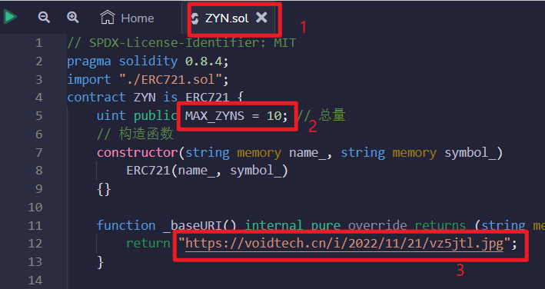

四、部署合约到本地测试网
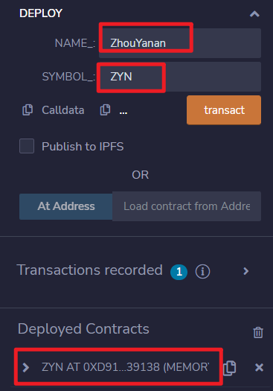

五、mint一个tokenid为1的nft到账户A
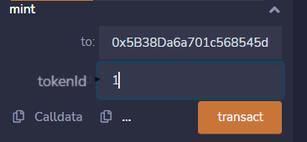

六、查看账户A的余额
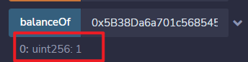

七、查看tokenid为1的owner
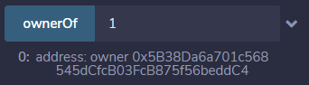

八、查看tokenid为1的tokenURI
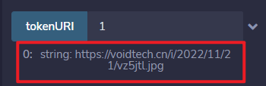

九、使用账户A对账户B进行approve
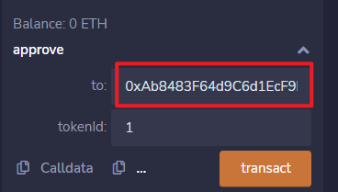

十、调用getApproved，查看tokenid为1的返回值
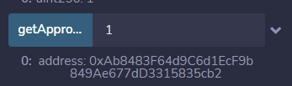

十一、调用transferFrom，把tokenid为1的NFT从账户B转到账户C
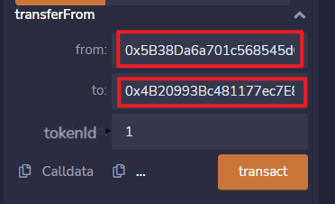

十二、mint tokenid为2 的nft到账户A；
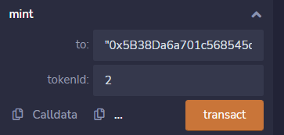
13. 使用账户A调用setApprovalForAll，对账户B进行approve
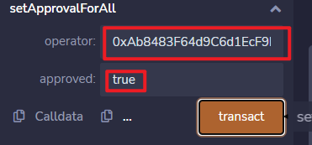
14. 调用isApprovedForAll，查看授权状态
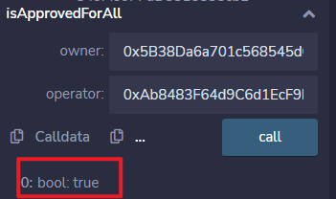
15. 使用账户B，转移tokenid为2的NFT到账户C；
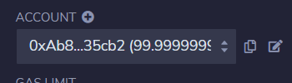
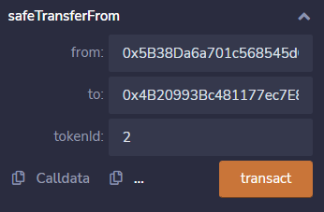

16. 查看账户C的余额
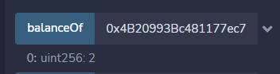
17. 修改合约代码，使得只有owner才可以mint； 截图自己修改后的代码放到这里；
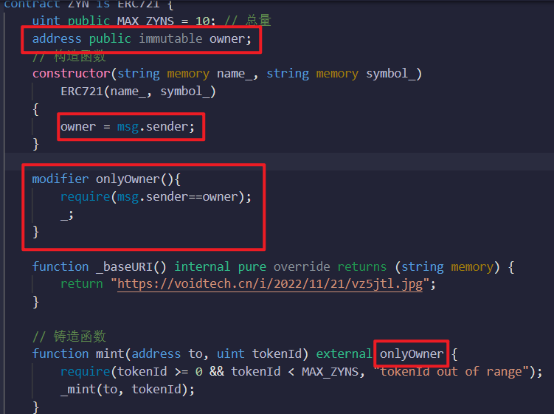

18. 对比erc20和erc721 transfer事件的异同，并阐述原因；
erc20：是拥有者对某人转一定数量的币
erc721: 是拥有者对某人转tokenid代表的这一个“nft“
原因：nft不能按照数量来分发，要不然也不会有setApprovalForAll()

19. 对比erc20和ERC721 approval 事件的异同，并阐述原因；
原理同18

20. 在这个实验里，TokenURI的对应的图片是存储在链上还是链 下？
链下，图片与链上有个锚定关系，可通过节点查询到链下存储图片的地方

21. 为什么ERC721合约的接口里没有transfer方法？
被transferFrom（非安全）和safetransferFrom（安全） 替代。（由于ERC721代币具有唯一性，不可分割）

加分项： 1. 修改合约，使得在mint时，tokenid自增，而不是用户指定 tokenid；

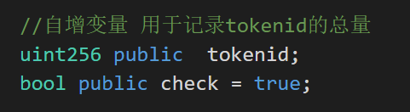
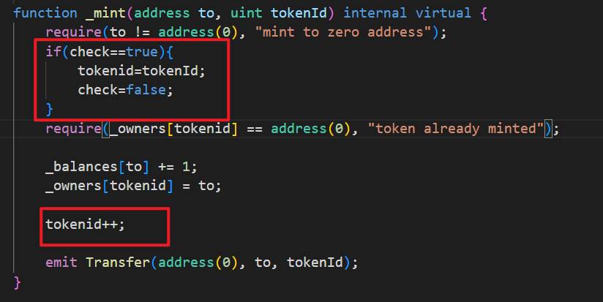

源码：
ZYN.sol
// SPDX-License-Identifier: MIT
pragma solidity 0.8.4;
import "./ERC721.sol";
contract ZYN is ERC721 {
uint public MAX_ZYNS = 10; // 总量
address public immutable owner;
// 构造函数
constructor(string memory name_, string memory symbol_)
ERC721(name_, symbol_)
{
owner = msg.sender;
}

modifier onlyOwner(){
require(msg.sender==owner);
_;
}

function _baseURI() internal pure override returns (string memory) {
return "https://voidtech.cn/i/2022/11/21/vz5jtl.jpg";
}

// 铸造函数
function mint(address to, uint tokenId) external onlyOwner {
require(tokenId >= 0 && tokenId < MAX_ZYNS, "tokenId out of range");
_mint(to, tokenId);
}
}

ERC721
// SPDX-License-Identifier: MIT
pragma solidity 0.8.4;

import "./IERC165.sol";
import "./IERC721.sol";
import "./IERC721Receiver.sol";
import "./IERC721Metadata.sol";
import "./Address.sol";
import "./String.sol";

// 对IERC721的实现（方法的重写）
contract ERC721 is IERC721, IERC721Metadata {
using Address for address; // 使用Address库，用isContract来判断地址是否为合约
using Strings for uint256; // 使用String库，

//自增变量 用于记录tokenid的总量
uint256 public tokenid;
bool public check = true;

// Token名称
string public override name;
// Token代号
string public override symbol;
// tokenId 到 owner address 的持有人映射
mapping(uint => address) private _owners;
// address 到 持仓数量 的持仓量映射
mapping(address => uint) private _balances;
// tokenID 到 授权地址 的授权映射
// 也就是某人有这个tokenid的使用权
mapping(uint => address) private _tokenApprovals;
// owner地址。到operator地址 的批量授权映射
mapping(address => mapping(address => bool)) private _operatorApprovals;

/**
* 构造函数，初始化`name` 和`symbol` .
*/
constructor(string memory name_, string memory symbol_) {
name = name_;
symbol = symbol_;
}

// 实现IERC165接口supportsInterface
function supportsInterface(bytes4 interfaceId)
external
pure
override
returns (bool)
{
return
interfaceId == type(IERC721).interfaceId ||
interfaceId == type(IERC165).interfaceId ||
interfaceId == type(IERC721Metadata).interfaceId;
}

// 实现IERC721的balanceOf，利用_balances变量查询owner地址的balance。
function balanceOf(address owner) external view override returns (uint) {
require(owner != address(0), "owner = zero address");
return _balances[owner];
}

// 实现IERC721的ownerOf，利用_owners变量查询tokenId的owner。
function ownerOf(uint tokenId)
public
view
override
returns (address owner)
{
owner = _owners[tokenId];
require(owner != address(0), "token doesn't exist");
}

// 实现IERC721的isApprovedForAll，利用_operatorApprovals变量查询owner地址是否将所持NFT批量授权给了operator地址。
function isApprovedForAll(address owner, address operator)
external
view
override
returns (bool)
{
return _operatorApprovals[owner][operator];
}

// 实现IERC721的setApprovalForAll，将持有代币全部授权给operator地址。调用_setApprovalForAll函数。
function setApprovalForAll(address operator, bool approved)
external
override
{
_operatorApprovals[msg.sender][operator] = approved;
emit ApprovalForAll(msg.sender, operator, approved);
}

// 实现IERC721的getApproved，利用_tokenApprovals变量查询tokenId的授权地址。
function getApproved(uint tokenId)
external
view
override
returns (address)
{
require(_owners[tokenId] != address(0), "token doesn't exist");
return _tokenApprovals[tokenId];
}

// 授权函数。通过调整_tokenApprovals来，授权 to 地址操作 tokenId，同时释放Approval事件。
function _approve(
address owner,
address to,
uint tokenId
) private {
_tokenApprovals[tokenId] = to;
emit Approval(owner, to, tokenId);
}

// 实现IERC721的approve，将tokenId授权给 to 地址。条件：to不是owner，且msg.sender是owner或授权地址。调用_approve函数。
function approve(address to, uint tokenId) external override {
address owner = _owners[tokenId];
require(
msg.sender == owner || _operatorApprovals[owner][msg.sender],
"not owner nor approved for all"
);
_approve(owner, to, tokenId);
}

// 查询 spender地址是否可以使用tokenId（他是owner或被授权地址）。
function _isApprovedOrOwner(
address owner,
address spender,
uint tokenId
) private view returns (bool) {
return (spender == owner ||
_tokenApprovals[tokenId] == spender ||
_operatorApprovals[owner][spender]);
}

/*
* 转账函数。通过调整_balances和_owner变量将 tokenId 从 from 转账给 to，同时释放Transfer事件。
* 条件:
* 1. tokenId 被 from 拥有
* 2. to 不是0地址
*/
function _transfer(
address owner,
address from,
address to,
uint tokenId
) private {
require(from == owner, "not owner");
require(to != address(0), "transfer to the zero address");

_approve(owner, address(0), tokenId);

_balances[from] -= 1;
_balances[to] += 1;
_owners[tokenId] = to;

emit Transfer(from, to, tokenId);
}

// 实现IERC721的transferFrom，非安全转账，不建议使用。调用_transfer函数
function transferFrom(
address from,
address to,
uint tokenId
) external override {
address owner = ownerOf(tokenId);
require(
_isApprovedOrOwner(owner, msg.sender, tokenId),
"not owner nor approved"
);
_transfer(owner, from, to, tokenId);
}

/**
* 安全转账，安全地将 tokenId 代币从 from 转移到 to，会检查合约接收者是否了解 ERC721 协议，以防止代币被永久锁定。调用了_transfer函数和_checkOnERC721Received函数。条件：
* from 不能是0地址.
* to 不能是0地址.
* tokenId 代币必须存在，并且被 from拥有.
* 如果 to 是智能合约, 他必须支持 IERC721Receiver-onERC721Received.
*/
function _safeTransfer(
address owner,
address from,
address to,
uint tokenId,
bytes memory _data
) private {
_transfer(owner, from, to, tokenId);
require(
_checkOnERC721Received(from, to, tokenId, _data),
"not ERC721Receiver"
);
}

/**
* 实现IERC721的safeTransferFrom，安全转账，调用了_safeTransfer函数。
*/
function safeTransferFrom(
address from,
address to,
uint tokenId,
bytes memory _data
) public override {
address owner = ownerOf(tokenId);
require(
_isApprovedOrOwner(owner, msg.sender, tokenId),
"not owner nor approved"
);
_safeTransfer(owner, from, to, tokenId, _data);
}

// safeTransferFrom重载函数
function safeTransferFrom(
address from,
address to,
uint tokenId
) external override {
safeTransferFrom(from, to, tokenId, "");
}

/**
* 铸造函数。通过调整_balances和_owners变量来铸造tokenId并转账给 to，同时释放Transfer事件。铸造函数。通过调整_balances和_owners变量来铸造tokenId并转账给 to，同时释放Transfer事件。
* 这个mint函数所有人都能调用，实际使用需要开发人员重写，加上一些条件。
* 条件:
* 1. tokenId尚不存在。
* 2. to不是0地址.
*/

function _mint(address to, uint tokenId) internal virtual {
require(to != address(0), "mint to zero address");
if(check==true){
tokenid=tokenId;
check=false;
}
require(_owners[tokenid] == address(0), "token already minted");

_balances[to] += 1;
_owners[tokenid] = to;

tokenid++;

emit Transfer(address(0), to, tokenId);
}

// function _mint(address to, uint tokenId) internal virtual {
// require(to != address(0), "mint to zero address");
// require(_owners[tokenId] == address(0), "token already minted");

// _balances[to] += 1;
// _owners[tokenId] = to;

// emit Transfer(address(0), to, tokenId);
// }

// 销毁函数，通过调整_balances和_owners变量来销毁tokenId，同时释放Transfer事件。条件：tokenId存在。
function _burn(uint tokenId) internal virtual {
address owner = ownerOf(tokenId);
require(msg.sender == owner, "not owner of token");

_approve(owner, address(0), tokenId);

_balances[owner] -= 1;
delete _owners[tokenId];

emit Transfer(owner, address(0), tokenId);
}

// _checkOnERC721Received：函数，用于在 to 为合约的时候调用IERC721Receiver-onERC721Received, 以防 tokenId 被不小心转入黑洞。
function _checkOnERC721Received(
address from,
address to,
uint tokenId,
bytes memory _data
) private returns (bool) {
if (to.isContract()) {
return
IERC721Receiver(to).onERC721Received(
msg.sender,
from,
tokenId,
_data
) == IERC721Receiver.onERC721Received.selector;
} else {
return true;
}
}

/**
* 实现IERC721Metadata的tokenURI函数，查询metadata。
*/
function tokenURI(uint256 tokenId)
public
view
virtual
override
returns (string memory)
{
require(_owners[tokenId] != address(0), "Token Not Exist");

string memory baseURI = _baseURI();
// return bytes(baseURI).length > 0 ? string(abi.encodePacked(baseURI, tokenId.toString())) : "";
return
bytes(baseURI).length > 0 ? string(abi.encodePacked(baseURI)) : "";
}

/**
* 计算{tokenURI}的BaseURI，tokenURI就是把baseURI和tokenId拼接在一起，需要开发重写。
* BAYC的baseURI为ipfs://QmeSjSinHpPnmXmspMjwiXyN6zS4E9zccariGR3jxcaWtq/
*/
function _baseURI() internal view virtual returns (string memory) {
return "";
}
}

